

平成30年9月号

発行元　㈱建築資料研究社

日建学院　法人広報Ｇ

日

版

わ

ら

建

か



**◆資格試験日程**

**［受験手続き］**

**◎ ９月　３日（月)　 管理業務主任者　受験申込開始（～10/2）**

**◎ ９月　３日（月)　　秘書検定　受験申込開始（第116回）（～10/10）**

**◎ ９月１１日（火)　　福祉住環境コーディネーター　受験申込開始（第41回）（～10/12）**

**◎ ９月２５日（火)　　ビジネス実務法務検定　受験申込開始（第44回）（～10/26）**

**［本試験］**

**◎ ８月２６日(日) 　建築設備士 設計製図試験**

**◎ ９月　２日(日) 　１級管工事施工管理技士 学科試験  
◎ ９月　２日(日)　 １級造園施工管理技士 学科試験  
◎ ９月　２日(日)　 第３種電気主任技術者 本試験  
◎ ９月　９日（日）　２級建築士　設計製図試験**

**◎ ９月　９日（日)　　FP技能検定１級・２級・３級　本試験（９月分）**

**［合格発表］**

**◎ ９月　４日（火)　　１級建築士　学科試験合格発表**

［長月］

yahoo!百科事典より

陰暦９月の異称。語源は明らかではないが、中古以来、夜がようやく長くなる月の意の夜長月の略称といわれてきた。稲熟（いなあがり）月、稲刈（いなかり）月、穂長月などが変化したものとする説もあり、近時では、９月は５月と並ぶ長雨の時季で「ながめ」と

よぶ物忌みの月だからとする折口信夫（おりくちしのぶ）の見解もある。この月は菊の花の盛りにあたるため菊月ともいい、また紅葉の季でもあるため紅葉（もみじ）月、木染（きぞめ）月などの称もあるほか、漢名では季秋、無射（ぶえき）、玄月（げんげつ）などともいう。







ニュースセレクション



**便利な機能が満載!!　　　　問題は○・×方式!!　　　　　テスト結果も一目瞭然!!**

**●建設業振興基金、建設キャリアアップシステム稼働延期**  
本年秋の運用開始を予定していたが、同システムの設計・開発が当初想定よりも長期の時間を要していることから、スケジュールの見直しを決定。来年年明け以降に「限定運用」を開始し、4月より「本運用」を開始するとしている。  
▼建設業振興基金：お知らせ 8月10日  
<http://www.kensetsu-kikin.or.jp/>

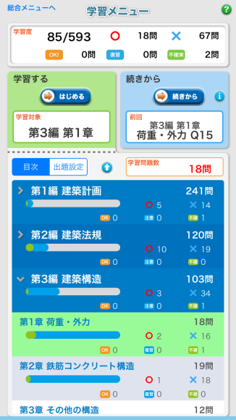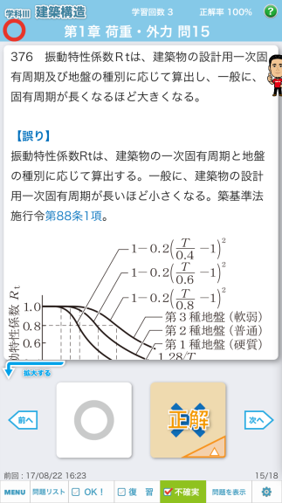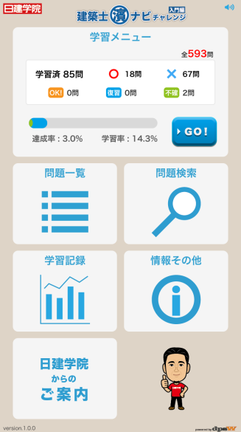

**●内閣官房水循環政策本部、「水循環がまるわかり！」Webサイトを開設**  
「水循環とは」といった基礎的な内容から政府の取組、地域の取組、流域マネジメントの手引きや事例集などノウハウが凝縮した資料のほか、水の美しい景色の映像や写真など、一般にも分かりやすいコンテンツも掲載している。  
▼内閣官房水循環政策本部事務局：水循環がまるわかり！  
<https://www.cas.go.jp/jp/seisaku/mizu_junkan/index.html>



本試験問題にチャレンジ!!　 　　　宅地建物取引士資格試験　［平成25年度　法令上の制限　問題№19］

★正答率で一般受験者（35.1％）・日建学院生（83％）と、**約４７.９％**の差があった問題★　（正答率＝日建学院解答速報データにて算出）

宅地造成等規制法に関する次の記述のうち、**誤っているもの**はどれか。なお、この問において「都道府県知事」とは、地方自治法に基づく指定都市、中核市及び施行時特例市にあってはその長をいうものとする。

１.　宅地造成工事規制区域内において宅地造成に関する工事を行う場合、宅地造成に伴う災害を防止するために行う4ｍの擁壁の設置に係る工事に

ついては、政令で定める資格を有する者の設計によらなければならない。

２.　宅地造成工事規制区域内において行われる切土であって、当該切土をする土地の面積が600㎡で、かつ、高さ1.5ｍの崖を生ずることとなるものに関する工事については、都道府県知事の許可が必要である。

３.　宅地造成工事規制区域内において行われる盛土であって、当該盛土をする土地の面積が300㎡で、かつ、高さ1.5ｍの崖を生ずることとなるものに関する工事については、都道府県知事の許可が必要である。

４.　都道府県知事は、宅地造成工事規制区域内の宅地について、宅地造成に伴う災害の防止のため必要があると認める場合においては、その宅地の所有者、管理者、占有者、造成主又は工事施行者に対し、擁壁の設置等の措置をとることを勧告することができる。

［解答は末尾］

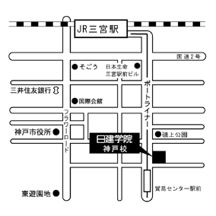

**サービス等生産性向上IT導入支援事業**

お届けしたのは：

日建学院　神戸校

TEL (078) 230-8311

FAX (078) 230-8320

〒651-0084

神戸市中央区磯辺通2-2-10-6Ｆ

**担当：　小坂/岸本**

<https://www.it-hojo.jp/overview/>

ＩＴ補助金三次公募は以下になっています。

交付申請期間2018年9月12日（水）～2018年11月19日（月）

第1回締切　2018年9月25日（火）

～第5回締切　2018年11月19日（月）

**詳しくは、右記　日建学院　神戸校　担当者まで！**

本試験問題にチャレンジ!!　正解：１　　高さ5ｍを超える擁壁の設置　→　有資格者の設計が必要。（宅地造成等規制法9条、施行令16条）